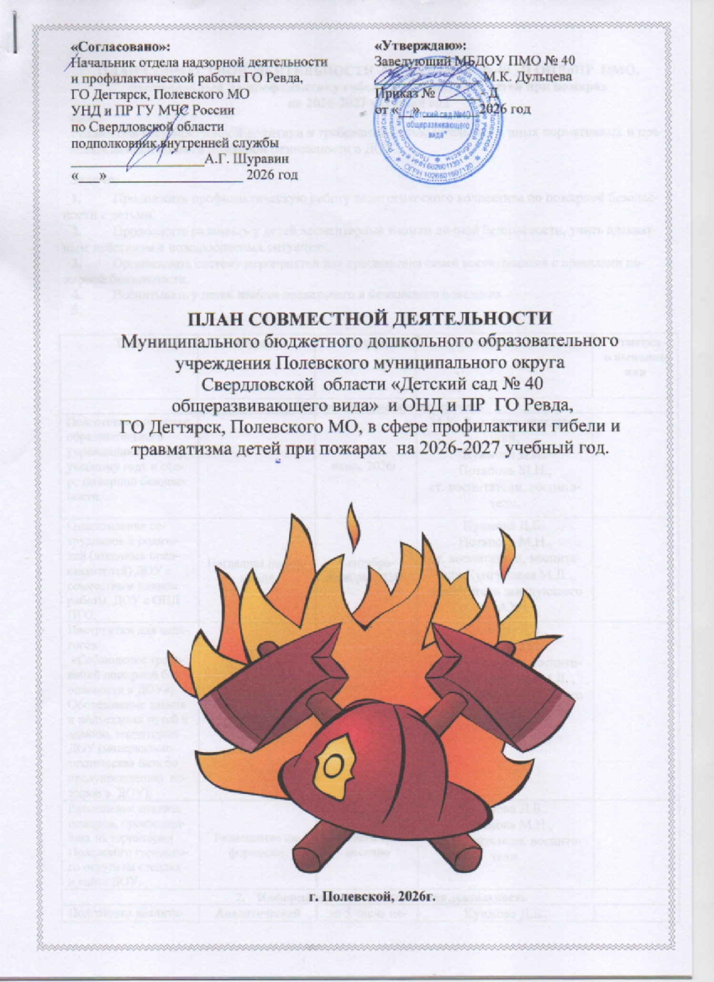

ПЛАН СОВМЕСТНОЙ ДЕЯТЕЛЬНОСТИ МБДОУ ПГМ № 40 И ОНДиПР ПМО,
направленный на профилактику гибели и травматизма детей при пожарах

на 2026-2027 учебный год
Цель:
Реализация государственной политики и требований законодательных и иных нормативных и правовых актов в области пожарной безопасности в ДОУ.

Задачи:
- Продолжить профилактическую работу педагогического коллектива по пожарной безопасности с детьми.
- Продолжить развивать у детей элементарные навыки личной безопасности, учить адекватным действиям в пожароопасных ситуациях.
- Организовать систему мероприятий для просвещения семей воспитанников с правилами пожарной безопасности.
- Воспитывать у детей навыки правильного и безопасного поведения.

Тема | Форма | Сроки | Ответственные | Отметка  о выполнении
- Организационная деятельность
Подготовка к приемке образовательного учреждения к новому учебному году в сфере пожарной безопасности. |  | июль, 2026г. | М.К. Дульцева, заведующий,  Куимова Д.Б..  Потапова М.Н.,  ст. воспитатели, воспитатели.
Ознакомление сотрудников и родителей (законных представителей) ДОУ с совместным планом работы ДОУ с ОНД ПГО. | Наглядная информация | Сентябрь-  октябрь, 2026г. | Куимова Д.Б..  Потапова М.Н.,  ст. воспитатели, воспитатели.Кунгурцева М.Л.., заместитель заведующего по АХЧ.
Инструктаж для педагогов:  «Соблюдение требований пожарной безопасности в ДОУ»;  Обследование здания и подъездных путей к зданию, территории ДОУ (материально-техническая база по предупреждению пожаров в ДОУ). | Инструктаж.  Обследование. | Сентябрь,2026г. | Куимова Д.Б..  Потапова М.Н.,  ст. воспитатели, воспитатели.Кунгурцева М.Л.., заместитель заведующего по АХЧ
Размещение анализа пожаров, произошедших на территории Полевского городского округа на стендах и сайте ДОУ. | Размещение информации. | 05 числа ежемесячно | Куимова Д.Б..  Потапова М.Н.,  ст. воспитатели, воспитатели.
- Информационно-аналитическая деятельность
Подготовка аналитических отчетов по состоянию детской гибели и травматизма на пожарах, направление информации в ОМС Управление образованием Полевского городского округа Полевского городского округа. | Аналитический отчет. | до 5 числа месяца, следующего за отчетным | Куимова Д.Б..  Потапова М.Н.,  ст. воспитатели, воспитатели.
Тематический контроль «Система работы по реализации ОПДО ДОУ по разделу «Безопасность». | Мониторинг. | с 20 по 24 апреля 2027г. | Куимова Д.Б..  Потапова М.Н.,  ст. воспитатели, воспитатели.
3.Профилактическая деятельность с проведением массовых мероприятий
Проведение Всероссийского «Урока безопасности» , направленного на предупреждению несчастных случаев, связанных с различного рода опасными ситуациями, включая травматизм во время пожаров. | Образовательная деятельность с детьми. | сентябрь,2026г. | Куимова Д.Б..  Потапова М.Н.,  ст. воспитатели, воспитатели. Кунгурцева М.Л.., заместитель заведующего по АХЧ
Создание профильного отряда ДЮП |  | сентябрь,2026г. | Куимова Д.Б..  Потапова М.Н.,  ст. воспитатели, воспитатели. Кунгурцева М.Л.., заместитель заведующего по АХЧ
Посвящение в юные пожарные |  | сентябрь, октябрь 2026г. | Куимова Д.Б..  Потапова М.Н.,  ст. воспитатели, воспитатели. Кунгурцева М.Л.., заместитель заведующего по АХЧ
Информирование ОНДиПР ГО Ревда,  ГО Дегтярск, Полевского ГО о деятельности дружин юных пожарных | Аналитическая справка | До 20 числа, ежеквартально  (сентябрь, декабрь, март, июнь) | Куимова Д.Б..  Потапова М.Н.,  ст. воспитатели, воспитатели. Кунгурцева М.Л.., заместитель заведующего по АХЧ
Проведение профилактических бесед по вопросам формирования культуры безопасного поведения в быту среди обучающихся ДОУ. | Профилактические беседы. | ежемесячно  по графику | Куимова Д.Б..  Потапова М.Н.,  ст. воспитатели, воспитатели.
Организация родительских собраний ДОУ с демонстрацией видеороликов по пожарной безопасности. | Родительские встречи. | В течение учебного года по отдельному графику | ОНД И ПР по г. Полевскому.
Демонстрация в ДОУ мультфильмов, видеороликов, учебных видеофильмов, направленных на обучение мерам пожарной безопасности. | Видеозал. | В течение учебного года по отдельному графику | Дульцева М.К. , заведующий,  Куимова Д.Б.,  Потапова М.Н.,  ст. воспитатели, воспитатели  ОМС Управление образованием ПГО,  ОНД И ПР по г. Полевскому.
Проведение профилактических мероприятий, направленных на формирование безопасной модели поведения в чрезвычайной ситуации при пожаре. | Образовательная деятельность с обучающимися. | в течение учебного года по отдельному плану. | Дульцева М.К. , заведующий,  Куимова Д.Б.,  Потапова М.Н.,  ст. воспитатели, воспитатели  ОМС Управление образованием ПГО,  ОНД И ПР по г. Полевскому.
Организация «Единых дней профилактики» | День профилактики  Месячник безопасности | октябрь, 2026г.,  апрель, 2027г. | Дульцева М.К. , заведующий,  Куимова Д.Б.,  Потапова М.Н.,  ст. воспитатели, воспитатели  ОМС Управление образованием ПГО,  ОНД И ПР по г. Полевскому.. Полевскому.
Участие дружин юных пожарных в социальной акции «10 000 добрых дел» | Социальная акция | декабрь, 2026г. | Дульцева М.К. , заведующий,  Куимова Д.Б.,  Потапова М.Н.,  ст. воспитатели, воспитатели  ОМС Управление образованием ПГО,  ОНД И ПР по г. Полевскому.
Слет отрядов ДЮП. |  | апрель,2026г. | Дульцева М.К. , заведующий,  Куимова Д.Б.,  Потапова М.Н.,  ст. воспитатели, воспитатели  ОМС Управление образованием ПГО,  ОНД И ПР по г. Полевскому.
Организация и проведение Всероссийского урока, приуроченного ко Дню гражданской обороны (4 октября,  1 марта) |  | октябрь 2026г.,  март 2027 г. | Дульцева М.К. , заведующий,  Куимова Д.Б.,  Потапова М.Н.,  ст. воспитатели, воспитатели  ОМС Управление образованием ПГО,  ОНД И ПР по г. Полевскому.
Проведение декадника пожарной безопасности в дошкольных, общеобразовательных учреждениях, учреждениях дополнительного образования, дворовых клубах |  | апрель, 2027г. | Дульцева М.К. , заведующий,  Куимова Д.Б.,  Потапова М.Н.,  ст. воспитатели, воспитатели  ОМС Управление образованием ПГО,  ОНД И ПР по г. Полевскому.
Организация и проведение Дней защиты детей  в образовательных учреждениях. |  | май, июнь, 2027г. | Дульцева М.К. , заведующий,  Куимова Д.Б.,  Потапова М.Н.,  ст. воспитатели, воспитатели  ОМС Управление образованием ПГО,  ОНД И ПР по г. Полевскому.
Организация экскурсий в Пожарно-спасательную службу ОАО «СТЗ»/ 64 ПСЧ 10 ПСО ФПС ГПС ГУ МЧС России по Свердловской области |  | в течение  учебного года | Дульцева М.К. , заведующий,  Куимова Д.Б.,  Потапова М.Н.,  ст. воспитатели, воспитатели  ОМС Управление образованием ПГО,  ОНД И ПР по г. Полевскому
- Информационно-методическая деятельность
Разработка методических рекомендаций, планов, сценариев мероприятий для образовательных учреждений по пожарной безопасности |  | в течение уч. года | Куимова Д.Б..  Потапова М.Н.,  ст. воспитатели, воспитатели.
Оформление уголков безопасности и информационных стендов для родителей и несовершеннолетних о мерах обеспечения пожарной безопасности, о правилах поведения во время пожара |  | август, 2026 г. | Куимова Д.Б..  Потапова М.Н.,  ст. воспитатели, воспитатели.
Обновление информационных материалов для родителей и несовершеннолетних в уголках безопасности и на информационных стендах ДОУ о мерах обеспечения пожарной безопасности, о правилах поведения во время пожаров |  | до 15 числа текущего месяца. Ежемесячно. | Куимова Д.Б..  Потапова М.Н.,  ст. воспитатели, воспитатели.
Требования основной общеобразовательной программы ДОУ (в соответствии с ФГОС ДО) по обучению детей навыкам безопасной жизнедеятельности. Реализация программы через разные виды детской деятельности в разных возрастных группах. | Консультация | апрель,2026г. | Куимова Д.Б..  Потапова М.Н.,  ст. воспитатели, воспитатели..
- Просветительская деятельность
Подготовка информационных сообщений, статей и заметок в средства массовой информации о проведении мероприятий, направленных на профилактику гибели и травматизма детей во время пожаров |  | в течение 3 дней после проведения мероприятия | Куимова Д.Б..  Потапова М.Н.,  ст. воспитатели, воспитатели.
Создание и ведение рубрики «Пожарная безопасность» на сайте ДОУ. Систематическое обновление ее содержания. |  | ежемесячно | Куимова Д.Б..  Потапова М.Н.,  ст. воспитатели, воспитатели.
Подготовка и распространение информационных буклетов, листовок и др. печатной продукции по пожарной безопасности среди обучающихся, родителей и населения ПМО. | Информационный буклет | ежемесячно | Куимова Д.Б..  Потапова М.Н.,  ст. воспитатели, воспитатели.
Выпуск стенной газеты и трансляция радиоинформаций в ДОУ по пожарной безопасности и действиям в экстремальной ситуации. | Стенная газета,  радиобеседы | ежемесячно | Куимова Д.Б..  Потапова М.Н.,  ст. воспитатели, воспитатели..
- Контрольно – аналитическая деятельность
Осуществление контроля за размещением информации в уголках безопасности и на информационных стендах об анализе детского дорожно-транспортного травматизма на территории ПМО. | Контроль за размещением информации на стендах и сайте ДОУ. | до 10 числа месяца, следующего за отчетным. | Куимова Д.Б..  Потапова М.Н.,  ст. воспитатели, воспитатели.

Работа с родителями (законными представителями)
№ п/п | Тема | Форма | Сроки | Ответственные
1 | Консультация для родителей «Экстремальная ситуация «ПОЖАР». | Консультация | Сентябрь | Воспитатели
2 | «Безопасность наших детей». | Наглядная информация | Октябрь | Воспитатели
3 | «Пожарная азбука». | Конкурс рисунков детей и родителей | Ноябрь | Воспитатели
4. | «Как избежать травм». | Консультация | Февраль | Воспитатели
5. | «Обучение детей правилам поведения: «И дома могут ждать опасности». | Консультация | Апрель | Воспитатели

Работа с детьми
Сроки | Мероприятия | Группа
Сентябрь | Цикл занятий «От чего происходят пожары?», «Пожарный номер-101», «Человеку друг огонь, только зря его не тронь».  Отгадывание загадок на противопожарную тематику.  Пословицы и поговорки, толкование пословиц и поговорок по безопасности.  Работа в книжном уголке, рассматривание иллюстраций, отображающих работу пожарных.  Моделирование ситуаций: «А если пожар?…». | старшие, подготовительные  младшие, средние  старшие, подготовительные  младшие, средние  старшие, подготовительные
Октябрь | Чтение и обсуждение художественной литературы «противопожарной» тематики (С. Маршак «Пожар», «Рассказ о неизвестном герое»; Л.Толстой «Пожарные собаки», «Пожар», «Дым», «Пожар в море»,С.Я.Маршак «Кошкин дом»,С.Михалков «Дядя Стёпа», К.И.Чуковский «Путаница», Г.Остер «Вредные советы»и др.  Познавательные беседы «Люди героических профессий», «Пожарная сигнализация», «Как появились бытовые приборы», «Огонь—друг и враг человека». | старшие, подготовительные  средние  старшие, подготовительные  средние
Ноябрь | Встреча с инспектором по пожарной безопасности.  Дидактические игры «Пожароопасные предметы», «Горит—не горит», «Что необходимо пожарному?», «Куда звонит Чебурашка?», «Чудесные спички»  «Хорошо—плохо», «Отгадай загадку».  Беседа с детьми на тему «Эта спичка-невеличка» с чтением стихотворения Е.Хоринской «Спичка-невеличка» | старшие, подготовительные  старшие, подготовительные  младшие, средние
Декабрь | Комплексная образовательная деятельность (познавательное + рисование) на тему: «Стихия-огонь»  Сюжетно-ролевые игры: «Мы—пожарные», «Наш дом», «Мы—помощники».  Решение проблемных ситуаций: «В доме зажгли бенгальские огни», «Мама оставила сушить белье над плитой», «Папа оставил кастрюлю на плите», «Бабушка забыла выключить утюг». | старшие, подготовительные  младшие, средние  старшие, подготовительные
Январь | Обучение ролевому диалогу с инспектором ОНД И ПР.  Элементарное детское экспериментирование «Опасные спички», «Опасная свеча», «Бенгальские огни».  Творческое рассказывание на тему: «О чём рассказала спичка?». | старшие, подготовительные  старшие, подготовительные  старшие, подготовительные
Февраль | Разучивание стихов и песенок на противопожарную тематику («Не играйте с огнем», сл. и муз. С. Шабровой и др.).  Заучивание стихотворения О.Сенатович «Осенний пожар»  Выставка детских рисунков на тему: «Я и огонь»  Чтение и инсценировка сказки К.Чуковского «Путаница». | старшие, подготовительные  младшие, средние  старшие, подготовительные  младшие, средние
Март | Беседа о пользе огня в жизни человека. Чтение рассказа В.Подольного «Как человек огонь приручил»  Познавательное развитие с элементами ТРИЗ на тему: «Огонь-друг или враг?»  Чтение сказок Е.Пермяка «Как человек с огнём подружился», «Как Огонь Воду замуж взял», беседа по содержанию. | старшие, подготовительные  старшие, подготовительные  старшие, подготовительные
Апрель | Развлечение совместно с сотрудниками пожарной охраны: «Бравые пожарные».  Концерт для сотрудников пожарной охраны.  Чтение стихотворения С.Маршака «Сказка про спички», беседа по содержанию.  Изготовление атрибутов к сюжетно-ролевым играм, элементов макетов.  Экскурсия в пожарную часть города. | старшие, подготовительные  старшие, подготовительные  младшие, средние  старшие, подготовительные
Май | Театрализованное представление «Кошкин дом» для малышей.  Отгадывание загадок на тему пожарной безопасности.  Создание специальных ситуаций «Твои первые действия при пожаре»  Д/игра «Если возник пожар». | старшие, подготовительные  младшие, средние  старшие, подготовительные  старшие, подготовительные

